自2018.7.23 起，代理资料申请，由微管转到代理分销订货平台中，形成资料申请、审批与发放一站式服务。资料订单流程同产品订单流程，操作易懂。

1、商品分类找到资料栏，在商品信息输入所需资料名称
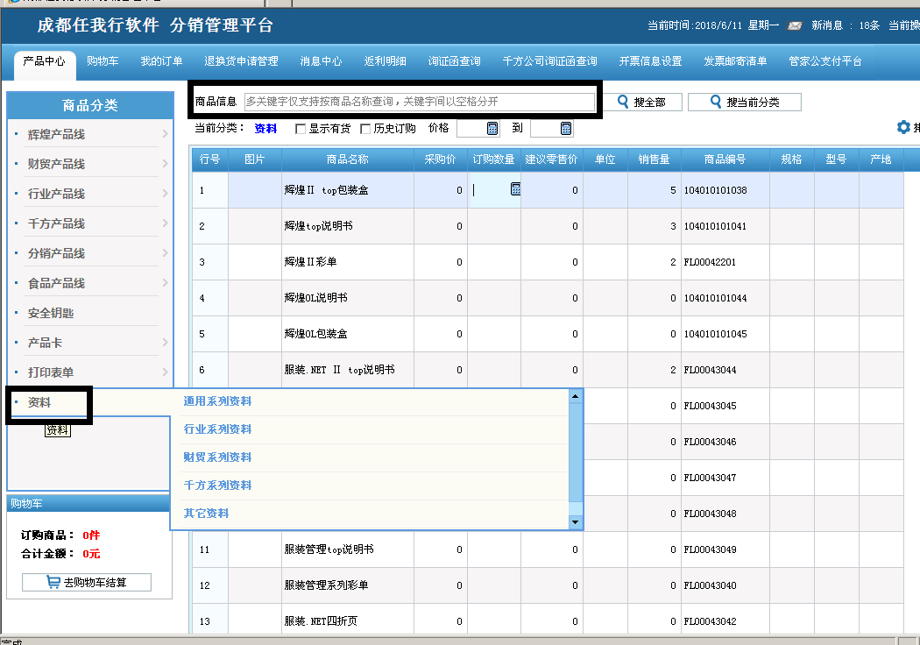

2、选择好所需资料后，至购物车中，进行确认下单：
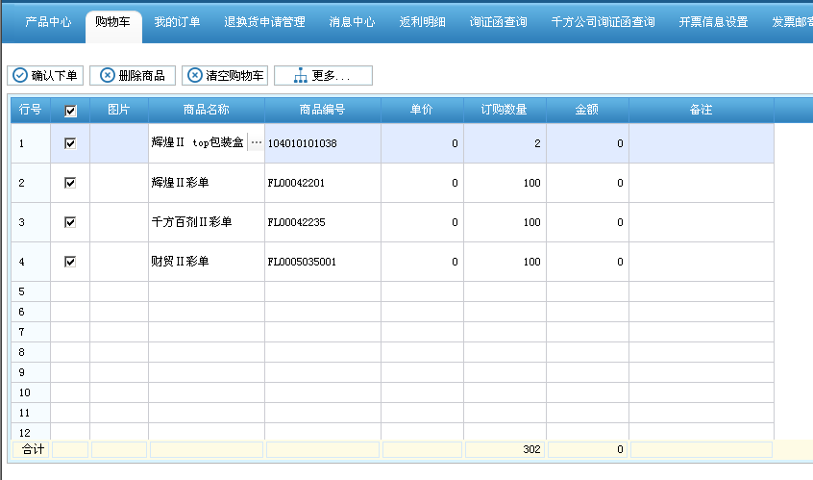

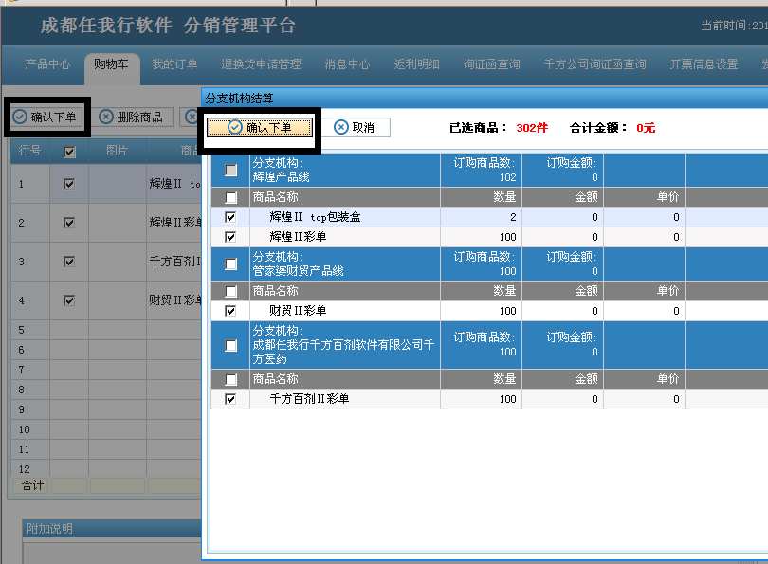
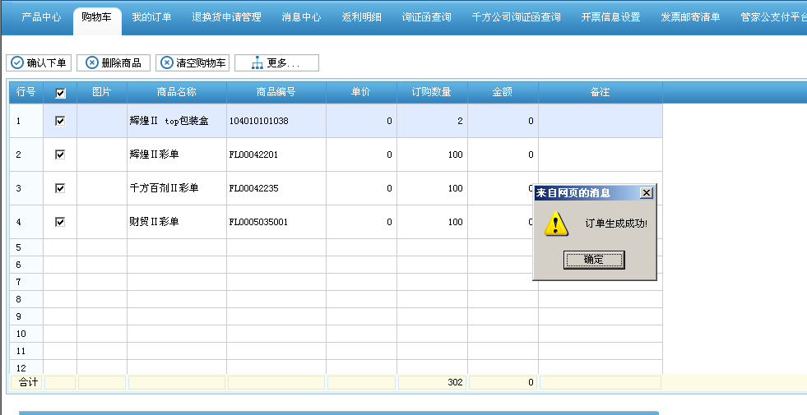

3、“我的订单”查看单据状态，流程同订货
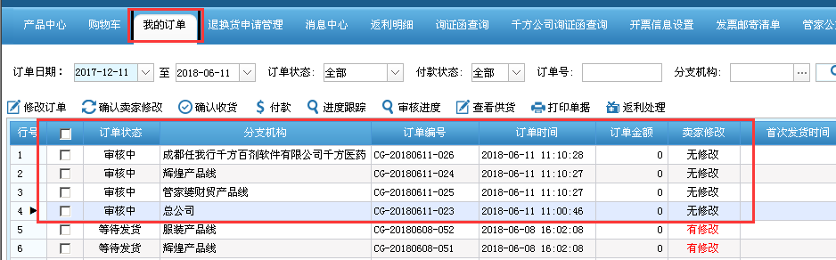

1）审核中：等待事业部核准发放数量
等待发货：表示商务部资料发放人员当天已转单，生产部已发出；
发货完成：表示资料订单已过账，并且可以在订货平台界面查询快递单号。
2）从订单金额区分产品订单与资料订单：订单金额为0即为资料订单；
3）公司资料发放地址为公司默认地址。如为一级代理为二级代理申请的资料，请在附加说明处注明发往地的详细地址。

4、产品与资料不能在同一张单据中进行提交，系统也进行了控制，单据无法保存的，避免代理将产品与资料混淆。
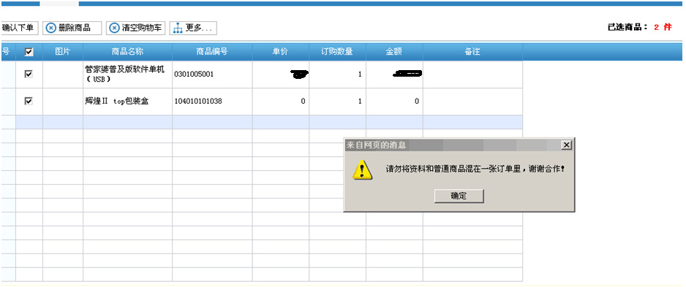

5、注意事项：

1、工作日9：00-15：00受理代理资料申请；15：00以后核准通过的资料申请，顺延至次日发放
2、对于公司原因（盘点、市场部集中发放活动物料）导致无法安排资料发放的，会及时通知到各位代理商朋友
3、仅对账面库存为正的资料进行制单
4、宣传资料审批人事业部渠道经理；大批量的资料，超过数量需要事业部TOP同意，请提前做好沟通
5、礼品的审核人为市场部杨晓渝
6、资料订单的地址同发货地址，如没有在我司留有收货信息的，或者收货信息有变化，请及时进行提交与修正

任我行商务部
2018-07-20

